Адресация в компьютерных сетях
- Петя записал IP-адрес школьного сервера на листке бумаги и положил его в карман куртки. Петина мама случайно постирала куртку вместе с запиской. После стирки Петя обнаружил в кармане четыре обрывка с фрагментами IP-адреса. Эти фрагменты обозначены буквами А, Б, В и Г. Восстановите IP-адрес. В ответе укажите последовательность букв, обозначающих фрагменты, в порядке, соответствующем IP-адресу.
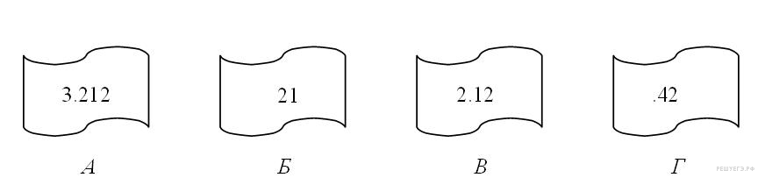
- На месте преступления были обнаружены четыре обрывка бумаги. Следствие установило, что на них записаны фрагменты одного IP-адреса. Криминалисты обозначили эти фрагменты буквами А, Б, В и Г. Восстановите IP-адрес. В ответе укажите последовательность букв, обозначающих фрагменты, в порядке, соответствующем IP-адресу
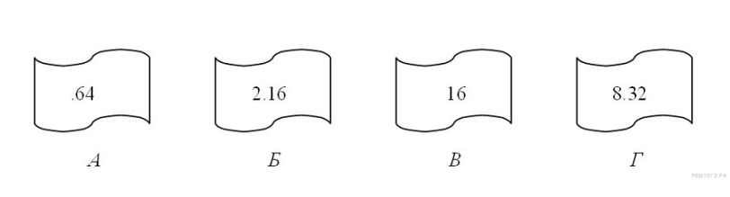
- В терминологии сетей TCP/IP маской сети называется двоичное число, определяющее, какая часть IP-адреса узла сети относится к адресу сети, а какая – к адресу самого узла в этой сети. Обычно маска записывается по тем же правилам, что и IP-адрес. Адрес сети получается в результате применения поразрядной конъюнкции к заданному IP-адресу узла и маске.
По заданным IP-адресу узла и маске определите адрес сети.
IP адрес узла: 217.9.142.131
Маска: 255.255.192.0
При записи ответа выберите из приведенных в таблице чисел четыре элемента IP-адреса и запишите в нужном порядке соответствующие им буквы, без использования точек.
A | B | C | D | E | F | G | H
9 | 16 | 64 | 128 | 142 | 192 | 217 | 0

Пусть искомый IP-адрес 192.168.128.0, и дана таблица
A | B | C | D | E | F | G | H
128 | 168 | 255 | 8 | 127 | 0 | 17 | 192
В этом случае правильный ответ будет записан в виде: HBAF.
- В терминологии сетей TCP/IP маской сети называется двоичное число, определяющее, какая часть IP-адреса узла сети относится к адресу сети, а какая — к адресу самого узла в этой сети. Обычно маска записывается по тем же правилам, что и IP-адрес. Адрес сети получается в результате применения поразрядной конъюнкции к заданному IP-адресу узла и маске.
По заданным IP-адресу узла и маске определите адрес сети.
IP –адрес узла: 217.9.142.131
Маска: 255.255.224.0
При записи ответа выберите из приведенных в таблице чисел четыре элемента IP-адреса и запишите в нужном порядке соответствующие им буквы, без использования точек.
A | B | C | D | E | F | G | H
0 | 9 | 64 | 128 | 131 | 142 | 192 | 217
Пример. Пусть искомый IP-адрес 192.168.128.0, и дана таблица

A | B | C | D | E | F | G | H
128 | 168 | 255 | 8 | 127 | 0 | 17 | 192

В этом случае правильный ответ будет записан в виде: HBAF
- Маской подсети называется 32-разрядное двоичное число, которое определяет, какая часть IP-адреса компьютера относится к адресу сети, а какая часть IP-адреса определяет адрес компьютера в подсети. В маске подсети старшие биты, отведенные в IP-адресе компьютера для адреса сети, имеют значение 1; младшие биты, отведенные в IP-адресе компьютера для адреса компьютера в подсети, имеют значение 0.
Если маска подсети 255.255.255.192 и IP-адрес компьютера в сети 10.18.134.220, то номер компьютера в сети равен_____
- Маской подсети называется 32-разрядное двоичное число, которое определяет, какая часть IP-адреса компьютера относится к адресу сети, а какая часть IP-адреса определяет адрес компьютера в подсети. В маске подсети старшие биты, отведенные в IP-адресе компьютера для адреса сети, имеют значение 1; младшие биты, отведенные в IP-адресе компьютера для адреса компьютера в подсети, имеют значение 0.
Если маска подсети 255.255.248.0 и IP-адрес компьютера в сети 112.154.133.208, то номер компьютера в сети равен_____
- В терминологии сетей TCP/IP маской сети называется двоичное число, определяющее, какая часть IP-адреса узла сети относится к адресу сети, а какая – к адресу самого узла в этой сети. Обычно маска записывается по тем же правилам, что и IP-адрес, – в виде четырёх байтов, причём каждый байт записывается в виде десятичного числа. При этом в маске сначала (в старших разрядах) стоят единицы, а затем с некоторого разряда – нули. Адрес сети получается в результате применения поразрядной конъюнкции к заданным IP-адресу узла и маске.
Например, если IP-адрес узла равен 231.32.255.131, а маска равна 255.255.240.0, то адрес сети равен 231.32.240.0.
Для узла с IP-адресом 115.181.92.48 адрес сети равен 115.181.80.0. Чему равно значение третьего слева байта маски? Ответ запишите в виде десятичного числа.
- В терминологии сетей TCP/IP маской сети называется двоичное число, определяющее, какая часть IP-адреса узла сети относится к адресу сети, а какая — к адресу самого узла в этой сети. При этом в двоичном представлении маски сначала (в старших разрядах) стоят единицы, а затем с некоторого разряда — нули. Обычно маска записывается по тем же правилам, что и IP-адрес, — в виде четырёх байтов, причём каждый байт записывается в виде десятичного числа. Адрес сети получается в результате применения поразрядной конъюнкции к IP-адресу узла и маске.
Например, если IP-адрес узла равен 231.32.255.131, а маска равна 255.255.240.0, то адрес сети равен 231.32.240.0.
Для узла с IP-адресом 195.227.196.12 адрес сети равен 195.227.192.0. Чему равно наибольшее возможное значение третьего слева байта маски? Ответ запишите в виде десятичного числа.

